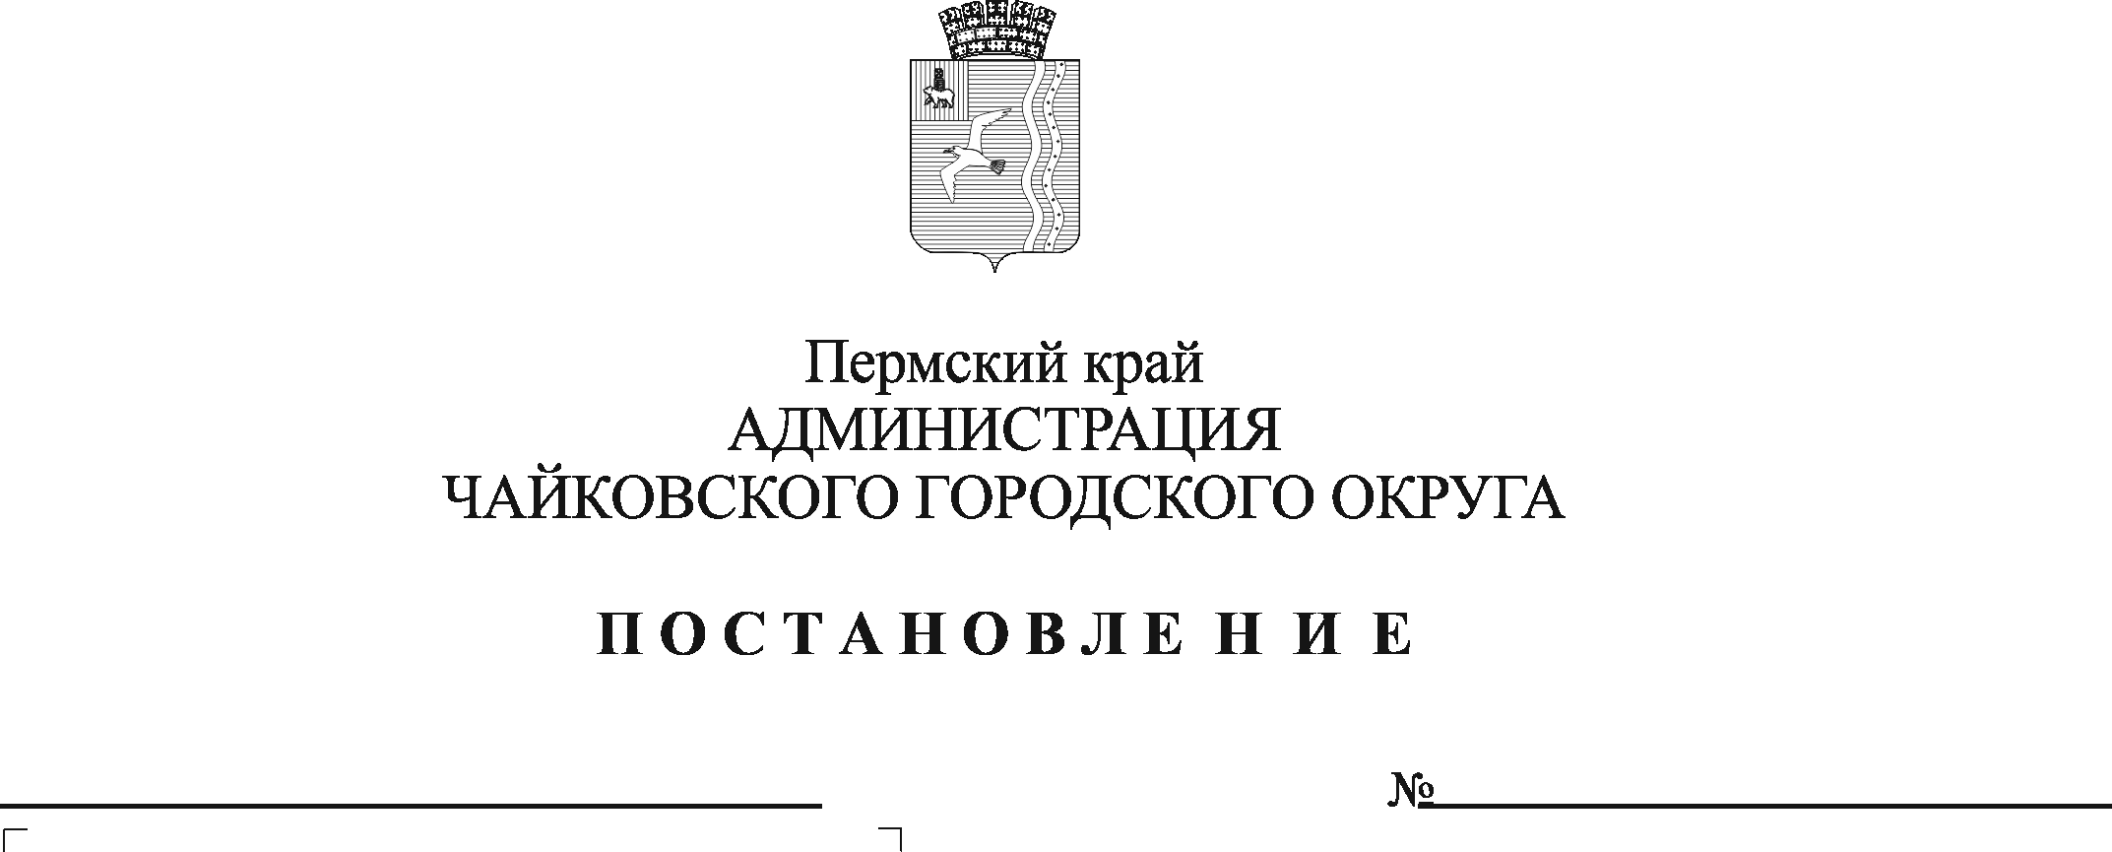
27.05.2024
465
Об переносе, установке светофорных объектов, установке дорожных знаков, искусственной неровности демонтаже пешеходного перехода, ограждений

В соответствии с Федеральными законами от 10 декабря 1995 г. № 196-ФЗ «О безопасности дорожного движения», от 6 октября 2003 № 131-ФЗ «Об общих принципах организации местного самоуправления в Российской Федерации», от 8 ноября 2007 г. № 257-ФЗ «Об автомобильных дорогах и дорожной деятельности в Российской Федерации и о внесении изменений в отдельные акты Российской Федерации», ГОСТ Р 52289-2019 «Технические средства организации дорожного движения, правила применения дорожных знаков, разметки, светофоров, дорожных ограждений и направляющих устройств», ГОСТ Р 52290-2004 «Технические средства организации дорожного движения. Знаки дорожные. Общие технические требования» протоколами заседания комиссии по обеспечению безопасности дорожного движения при администрации Чайковского городского округа от 11 декабря 2023 г. № 5, от 19 марта 2024 г. № 1, от 17 мая 2024 г. № 2, в целях обеспечения безопасности дорожного движения
ПОСТАНОВЛЯЮ:
- Муниципальному казенному учреждению «Жилкомэнергосервис» (далее – МКУ «ЖКЭС»):
  - организовать установку пешеходного перехода в районе дома № 5/6 по ул. Декабристов;
  - организовать демонтаж дорожного знака 5.21 «Жилая зона» в районе дома № 5/6 по ул. Декабристов, г. Чайковский;
  - организовать установку дорожного знака 3.28 «Стоянка запрещена» по проезду Арктический у дома № 17/1 б-р Текстильщиков и у здания № 23 б-р Текстильщиков, г. Чайковский (детский сад № 37 «Родничок») с заменой дорожной разметки;
  - организовать демонтаж пешеходного перехода в районе дома № 30 б-р Текстильщиков;
  - организовать установку искусственной неровности в районе между домами по ул. Советская, д. 18/1 и ул. Гагарина, д. 23, г. Чайковский;
  - организовать установку дорожного знака 3.24 «Ограничение максимальной скорости» до 30 км/ч на перекрестке от межпоселенческой дороги в с. Ваньки с ул. Центральная;
1.7. организовать перенос светофорного объекта в районе домов № 6 и № 12 по ул. Советская на ул. Ленина, д. 65 в связи с высокой концентрацией дорожно-транспортных происшествий;
1.8. организовать перенос светофорного объекта с ул. Советская, д. 38 на ул. Советская, д. 34;
1.9. организовать установку светофорного объекта по ул. Вокзальная, д. 2;
1.10. организовать установку дорожных знаков 3.24 «Ограничение максимальной скорости 20км/ч» в д. Харнавы, с. Кемуль;
1.11. организовать установку искусственной неровности в с. Ольховка в районе остановок общественного транспорта «Свинокомплекс»;
1.12. организовать ограждений в виде полусфер в районе пешеходного перехода по ул. Азина, д. 33;
1.13. организовать установку дорожного знака 6.8.1. «Тупик» по ул. Ермака в районе дома № 33;
1.14. организовать установку искусственной неровности в виде вала по ул. Ермака в районе дома № 33;
1.15. организовать установку дорожного знака 2.5. «Движение без остановки запрещено» на выезде с автомобильной дороги по ул. Энтузиастов на шоссе Космонавтов.
2. МКУ «ЖКЭС» внести соответствующие изменения в паспорта автомобильных дорог и проекты организации дорожного движения.
3. Опубликовать постановление в газете «Огни Камы» и разместить на официальном сайте администрации Чайковского городского округа.
4. Контроль за исполнением постановления возложить на заместителя главы администрации Чайковского городского округа по инфраструктуре.

Глава городского округа –
глава администрации
Чайковского городского округа А.В. Агафонов

